СОДЕРЖАНИЕ
1. ТЕХНИЧЕСКОЕ ЗАДАНИЕ 4
1.1.ВВЕДЕНИЕ 4
1.1.1. НАИМЕНОВАНИЕ ПРОГРАММЫ 4
1.2. ТРЕБОВАНИЯ К ПРОГРАММЕ 4
1.2.1. ТРЕБОВАНИЯ К ФУНКЦИОНАЛЬНЫМ ХАРАКТЕРИСТИКАМ 4
1.2.2. ТРЕБОВАНИЯ К НАДЕЖНОСТИ 4
1.2.3. ТРЕБОВАНИЯ К ЭКСПЛУАТАЦИИ 5
1.2.4. ТРЕБОВАНИЯ К ИНФОРМАЦИОННОЙ И ПРОГРАММНОЙ СОВМЕСТИМОСТИ 5
1.2.5. ТРЕБОВАНИЯ К ТЕХНИЧЕСКОМУ ОБЕСПЕЧЕНИЮ 5
1.3. ТРЕБОВАНИЯ К ПРОГРАММНОЙ ДОКУМЕНТАЦИИ 5
1.4. СТАДИИ И ЭТАПЫ РАЗРАБОТКИ 6
2. ИССЛЕДОВАТЕЛЬСКАЯ ЧАСТЬ 9
2.1. ПОСТАНОВКА ЗАДАЧИ 9
2.2. ОБОСНОВАНИЕ ВЫБОРА ТЕМЫ 9
2.3. ОБОСНОВАНИЕ ВЫБОРА СУБД 9
2.3.1. ОБЩЕЕ СВЕДЕНИЯ 9
2.3.2. SQLite 11
2.3.3. MySQL 12
2.3.4. PostgreSQL 14
2.4. ОБОСНОВАНИЕ ВЫБОРА ЯЗЫКОВ ПРОГРАММИРОВАНИЯ 15
2.4.1. HTML 15
2.4.2. CSS 17
2.4.3. PHP 17
2.5. ОБОСНОВАНИЕ ВЫБОРА СРЕДЫ РАЗРАБОТКИ 18
3. КОНСТРУКТОРСКАЯ ЧАСТЬ 19
3.1. ФУНКЦИОНАЛЬНОЕ НАЗНАЧЕНИЕ 19
3.2. РУКОВОДСТВО ПРОГРАММИСТА 19
3.2.1. ОПИСАНИЕ ПРЕДМЕТНОЙ ОБЛАСТИ 19
3.2.2. СТРКУКТУРА БАЗЫ ДАННЫХ 19
3.2.3. ОПИСАНИЕ ТАБЛИЦ 20
3.2.4. ОПИСАНИЕ СВЯЗЕЙ 24
3.2.5. ОПИСАНИЕ ИСПОЛЬЗУЕМЫХ ФУНКЦИЙ PHP 25
3.2.6. ОПИСАНИЕ ИСПОЛЬЗУЕМЫХ ОПЕРАТОРОВ SQL 26
3.2.6.1. ВЫБОР ДАННЫХ 26
3.2.6.2. СВЯЗЫВАНИЕ ТАБЛИЦ 28
4. ТЕХНОЛОГИЧЕСКАЯ ЧАСТЬ 31
4.1. ВХОДНЫЕ И ВЫХОДНЫЕ ДАННЫЕ 31
4.2. РУКОВОДСТВО ПОЛЬЗОВАТЕЛЯ 31
4.2.1. ЗАПУСК ПРОГРАММЫ 31
4.2.2. ОСНОВНАЯ НАВИГАЦИЯ 32
4.2.3. РЕГИСТРАЦИЯ 32
4.2.4. АВТОРИЗАЦИЯ 33
4.2.5. ПЕРЕВОД МЕЖДУ СЧЕТАМИ 34
4.2.6. РАСХОДЫ И ДОХОДЫ ПО КОНКРЕТНОМУ СЧЕТУ 35
4.2.7. РАСХОДЫ ПО ОТДЕЛЬНОЙ КАТЕГОРИИ 36
4.2.8. ОТЧЕТ ПО ВСЕМ КОШЕЛЬКАМ 37
4.2.9. РАСХОДЫ ПО ОТДЕЛЬНОЙ КАТЕГОРИИ ПО ВСЕМ СЧЕТАМ 38
5.ЗАКЛЮЧЕНИЕ 40
6. СПИСОК ЛИТЕРАТУРЫ 41
7. ПРИЛОЖЕНИЕ 1 42

1. ТЕХНИЧЕСКОЕ ЗАДАНИЕ

1.1.ВВЕДЕНИЕ
Данный курсовой проект представляет собой веб-интерфейс, позволяющий вести учет семейных расходов.

1.1.1. НАИМЕНОВАНИЕ ПРОГРАММЫ
Наименование программы: «Семейный бюджет».

1.2. ТРЕБОВАНИЯ К ПРОГРАММЕ

1.2.1. ТРЕБОВАНИЯ К ФУНКЦИОНАЛЬНЫМ ХАРАКТЕРИСТИКАМ
Приложение должно содержать и выполнять следующие действия:
- Иметь авторизованный доступ с логином и паролем
- Содержать таблицы расходов
- Содержать таблицы доходов
- Содержать таблицы кошельков по умолчанию
- Создание отчетности по категориям расходов
- Перевод между счетами
- Иметь интуитивно понятный интерфейс

1.2.2. ТРЕБОВАНИЯ К НАДЕЖНОСТИ
Надежное функционирование программы должно быть обеспечено выполнением заказчиком совокупности организационно-технических мероприятий, перечень которых приведен ниже:
- организацией бесперебойного питания технических средств;
- использованием лицензионного программного обеспечения;
- регулярным выполнением требований ГОСТ 51188-98. Защита информации. Испытания программных средств на наличие компьютерных вирусов

1.2.3. ТРЕБОВАНИЯ К ЭКСПЛУАТАЦИИ
Данное приложение может использоваться пользователями, которые владеют базовыми навыками работы с персональным компьютером.

1.2.4. ТРЕБОВАНИЯ К ИНФОРМАЦИОННОЙ И ПРОГРАММНОЙ СОВМЕСТИМОСТИ
Для запуска разработанного программного продукта необходимо наличие на компьютере операционной системы семейства Win32, начиная с Windows Seven и далее.

1.2.5. ТРЕБОВАНИЯ К ТЕХНИЧЕСКОМУ ОБЕСПЕЧЕНИЮ
Для нормального функционирования данного программного продукта необходимо наличие:
- оперативной памяти не менее 1 Гб
- процессора, с частотой не менее 1,6 ГГц
- жесткого диска со свободным пространством, объемом не менее 100 МБ
- мыши
- монитора
- бесперебойное подключение к сети Интернет
- браузера Google Сhrome 40, IE 10, Opera 27 или Mozilla Firefox 36

1.3. ТРЕБОВАНИЯ К ПРОГРАММНОЙ ДОКУМЕНТАЦИИ
Состав программной документации должен включать в себя:
- Техническое задание (ГОСТ 34.602-89).
- Исследовательская часть (ГОСТ 19.506-79).
- Руководство программиста (ГОСТ 19.504-79).
- Руководство пользователю (ГОСТ 19.505-79).
- Схема алгоритмическая (UML).
- Диаграмма вариантов использования (UML).
- Демонстрационный чертеж (UML).

1.4. СТАДИИ И ЭТАПЫ РАЗРАБОТКИ
Стадии разработки | Этапы  работ | Содержание работ | Сроки
Техническое задание | Обоснование необходимости разработки программы | Постановка задачи.  Сбор исходных материалов. Выбор и обоснование критериев эффективности и качества разрабатываемой программы. | 01.02.2015-14.02.2015
Техническое задание | Разработка и утверждение технического задания | Определение требований к программе.  Разработка технико-экономического обоснования разработки программы.  Определение стадий, этапов и сроков разработки программы и документации на нее.  Выбор языков программирования.  Согласование и утверждение технического задания. | 14.02.2015- 18.02.2015
Эскизный проект | Разработка эскизного проекта | Предварительная разработка структуры входных и выходных данных.  Проектирование модели базы данных. Разработка общего описания алгоритма решения задачи.  Уточнение методов решения задачи. | 18.02.2015-06.03.2015
Технический проект | Разработка технического проекта | Уточнение структуры входных и выходных данных.  Реализация разработанной модели БД.  Разработка алгоритма решения задачи.  Определение формы представления входных и выходных данных.  Разработка структуры программы.  Разработка серверного приложения. Установка протоколов взаимодействия БД и серверной части.  Разработка интерфейса для работы пользователя с приложением.  Окончательное определение конфигурации технических средств. | 06.03.2015-25.04.2015
Рабочий проект | Разработка программы | Программирование и отладка программы | 25.04.2015-10.04.2015
Рабочий проект | Разработка программной документации | Разработка программных документов в соответствии с требованиями ГОСТ 19.101-77. | 10.04.2015- 01.05.2015
Рабочий проект | Испытания программы | Разработка, согласование и утверждение программы и методики испытаний.  Корректировка программы и программной документации по результатам испытаний. | 01.05.2015- 20.05.2015

2. ИССЛЕДОВАТЕЛЬСКАЯ ЧАСТЬ

2.1. ПОСТАНОВКА ЗАДАЧИ
Разработать программное приложение, представляющее собой веб-сайт, которое должно предоставлять пользователю возможность вести учет расходов. Должен быть разработан удобный пользовательский интерфейс и уникальный дизайн.

2.2. ОБОСНОВАНИЕ ВЫБОРА ТЕМЫ
Создание данного веб-сайта способствует приобретению навыков работы с базой данных MS SQL и извлечению опыта программирования на примере разработки веб-приложения «Кошелёк».
Сайт «Кошелёк» поможет многим пользователям сети Интернет следить за своими расходами, а не удивляться в конце каждого месяца «куда уходят деньги?». Сайт «Кошелёк» позволит вести учет за Вашими деньгами. Теперь в конце месяца или дня Вы сможете смотреть на что были потрачены ваши деньги и анализировать свои расходы.
Сайт «Кошелёк» - это новый помощник в постоянном учете и анализе личных доходов и расходов. Просто вводите свои доходы и расходы каждый день. Остальное за Вас сделает программа.
Немало важной функцией является то, что Вы сможете группировать свои расходы по категориям. Это поможет вам структурировать записи, и дает возможность посмотреть сумму расходов по конкретной категории.

2.3. ОБОСНОВАНИЕ ВЫБОРА СУБД

2.3.1. ОБЩЕЕ СВЕДЕНИЯ
Традиционно используемые для WEB-разработок языки программирования (Perl, PHP, ASP и другие) позволяют реализовывать практически любые задачи. Но обрабатывать с их помощью большие объемы данных, имеющих к тому же сложную структуру, достаточно затруднительно. Возможно, но сложно. Разработка подобных программ требует все возрастающих затрат труда программистов, в геометрической прогрессии растет объем программного кода и количество ошибок, снижается надежность программного обеспечения.
В такой ситуации на помощь программисту приходят базы данных. Согласно классическому определению, база данных – это упорядоченная совокупность информации, хранящейся в виде множеств, каждое из которых содержит записи унифицированного вида. Системы управления базами данных (СУБД) предоставляют программисту мощнейший инструментарий для создания, обновления и обработки больших объемов информации, имеющей сложную структуру.
В классической теории выделяют три типа баз данных: иерархическую, сетевую и реляционную. В настоящее время доминирующее положение занимают реляционные базы данных. Такая СУБД должна обеспечивать реляционную модель работы с данными. Сама модель подразумевает определенный тип связи между сущностями из разных таблиц. Чтобы хранить и работать с данными, такой тип СУБД должен иметь определенную структуру (таблицы). В таблицах каждый столбец может содержать данные разного типа. Каждая запись состоит из множества атрибутов (столбцов) и имеет уникальный ключ, хранящейся в той же таблице – все эти данные взаимосвязаны между собой, как описано в реляционной модели.
Отношения в базах данных можно рассматривать как математическое множество, содержащее в себе число атрибутов, которые суммарно представляют собой базу данных и информацию, хранящуюся в ней.
При создании структуры таблицы каждое поле записи должно иметь заранее описанный тип. Все СУБД имеют в своем составе различные типы данных, которые не всегда взаимозаменяемы. При работе с СУБД всегда приходится сталкиваться с подобными ограничениями.
Для разработки базы данных было необходимо выбрать наиболее подходящую систему управления базами данных для поставленной задачи. Выбор производился между следующими системами: PostgreSQL, SQLite и MySQL.
Для создания данного сайта использовалась система управления базами данных MySQL.

2.3.2. SQLite
SQLite – компактная встраиваемая реляционная база данных. Встраиваемая означает, что SQLite не использует парадигму клиент-сервер, то есть движок SQLite не является отдельно работающим процессом, с которым взаимодействует программа, а предоставляет библиотеку, с которой программа компонуется и движок становится составной частью программы.
Сама библиотека SQLite написана на C, но существует большое количество привязок к другим языкам программирования, в том числе PHP.
В SQLite есть только два типа – целочисленный "integer" и текстовый "text". Причём "integer" используется преимущественно для первичного ключа таблицы, а для остальных данных пойдёт "text". Длина строки, записываемой в текстовое поле, может быть любой.
Все базы данных хранятся в файлах, по одному файлу на базу. Количество баз данных, а также таблиц в них, ограниченно только свободным местом, имеющимся на сайте. А максимально возможный объём одной базы данных составляет 2 Тб.
Прежде всего, SQLite предназначена для небольших и средних по объему приложений. Особенно актуально использование SQLite в случае, когда в основном проводятся операции записи и считывания данных. Однако при чрезвычайно активном обращении к данным или в случае частых сортировок SQLite работает медленнее своих конкурентов из-за встроенного механизма блокировки файлов (только при модификации данных) и необходимости проверки типа полей для выбора способа сортировки.
Легко встраиваемая в приложения база данных. Так как это система базируется на файлах, то она предоставляет довольно широкий набор инструментов для работы с ней, по сравнению с сетевыми СУБД. При работе с этой СУБД обращения происходят напрямую к файлам (в этих файлах хранятся данные), вместо портов и сокетов в сетевых СУБД. Именно поэтому SQLite очень быстрая, а также мощная благодаря технологиям обслуживающих библиотек.
Преимущества:
- файловая структура – вся база данных состоит из одного файла, поэтому её очень легко переносить на разные машины;
- поддержка основных стандартов SQL.
Недостатки:
- отсутствие системы пользователей – невозможность создания многопользовательских приложений;
- отсутствие возможности увеличения производительности;
- невозможность записи больших объемов данных – одно из ограничений SQLite это операции записи. Разрешен только один процесс записи в промежуток времени, что сильно ограничивает производительность.

2.3.3. MySQL
MySQL – свободная реляционная система управления базами данных. Разработку и поддержку MySQL осуществляет корпорация Oracle, получившая права на торговую марку вместе с поглощённой Sun Microsystems. MySQL является решением для малых и средних приложений. Обычно MySQL используется в качестве сервера, к которому обращаются локальные или удалённые клиенты, однако в дистрибутив входит библиотека внутреннего сервера, позволяющая включать MySQL в автономные программы. СУБД стабильна и хорошо работает даже в многопользовательском режиме. MySQL очень функциональная, свободно распространяемая СУБД, которая успешно работает с различными сайтами и веб приложениями.
Гибкость СУБД MySQL обеспечивается поддержкой большого количества типов таблиц: пользователи могут выбрать как таблицы типа MyISAM, поддерживающие полнотекстовый поиск, так и таблицы InnoDB, поддерживающие транзакции на уровне отдельных записей. Более того, СУБД MySQL поставляется со специальным типом таблиц EXAMPLE, демонстрирующим принципы создания новых типов таблиц. Благодаря открытой архитектуре и GPL-лицензированию, в СУБД MySQL постоянно появляются новые типы таблиц.
MySQL является наиболее приспособленной для применения в среде web. Главное достоинство MySQL – ее простота. И как следствие – высокая скорость выполнения SQL-запросов и необходимость явного программирования основных правил поддержания целостности и непротиворечивости данных на уровне сервера приложений.
Несмотря на то, что в ней не реализован весь SQL функционал, MySQL предлагает довольно много инструментов для разработки приложений. Так как это серверная СУБД, приложения для доступа к данным, в отличии от SQLite работают со службами MySQL.
Преимущества:
- простота в работе;
- богатый функционал – MySQL поддерживает большинство функционала SQL;
- безопасность – большое количество функций, обеспечивающих безопасность, которые поддерживается по умолчанию;
- масштабируемость – MySQL легко работает с большими объемами данных и легко масштабируется;
- скорость – упрощение некоторых стандартов позволяет MySQL значительно увеличить производительность.
Недостатки:
- известные ограничения – по задумке MySQL не полностью поддерживает SQL, которые иногда необходимы в особо требовательных приложениях;
- проблемы с надежностью – из-за некоторых способов обработки данных MySQL (связи, транзакции, аудиты) иногда уступает другим СУБД по надежности.

2.3.4. PostgreSQL
PostgreSQL — свободная объектно-реляционная система управления базами данных (СУБД). Сильными сторонами PostgreSQL считаются: поддержка БД практически неограниченного размера; мощные и надёжные механизмы транзакций и репликации; расширяемая система встроенных языков программирования, а также имеется поддержка загрузки C-совместимых модулей; наследование; легкая расширяемость.
PostgreSQL свободно распространяемая и максимально соответствует стандартам SQL. PostgreSQL или Postgres стараются полностью применять ANSI/ISO SQL стандарты своевременно с выходом новых версий.
От других СУБД PostgreSQL отличается поддержкой востребованного объектно-ориентированного и/или реляционного подхода к базам данных. Например, полная поддержка надежных транзакций, т.е. атомарность, последовательность, изоляционность, прочность (Atomicity, Consistency, Isolation, Durability (ACID). Благодаря мощным технологиям Postgre очень производительна. Параллельность достигнута не за счет блокировки операций чтения, а благодаря реализации управления многовариантным параллелизмом (MVCC), что также обеспечивает соответствие ACID. PostgreSQL очень легко расширять своими процедурами, которые называются хранимые процедуры. Эти функции упрощают использование постоянно повторяемых операций.
Хотя PostgreSQL и не может похвастаться большой популярностью в отличии от MySQL, существует довольно большое число приложений, облегчающих работу с PostgreSQL, несмотря на всю мощность функционала. Сейчас довольно легко установить эту СУБД используя стандартные менеджеры пакетов операционных систем.
Преимущества:
- полное соответствие стандарту SQL;
- большое количество дополнений;
- объектность – PostrgreSQL это не только реляционная СУБД, но также и объектно-ориентированная с поддержкой наследования.
Недостатки:
- производительность – при простых операциях чтения PostgreSQL может значительно замедлить сервер и быть медленнее своих конкурентов, таких как MySQL.

2.4. ОБОСНОВАНИЕ ВЫБОРА ЯЗЫКОВ ПРОГРАММИРОВАНИЯ
Для создания данного сайта были выбраны следующие языки программирования:
- HTML
- CSS
- PHP

2.4.1. HTML
HTML (Hypertext Markup Language – язык гипертекстовой разметки) – стандартный разметки документов во Всемирной паутине. Большинство веб-страниц содержат описание разметки на языке HTML (или XHTML). Язык HTML интерпретируется браузерами и отображается в виде документа в удобной для человека форме.
HTML создавался как язык для обмена научной и технической документацией, пригодный для использования людьми, не являющимися специалистами в области вёрстки. HTML успешно справлялся с проблемой сложности SGML путём определения небольшого набора структурных и семантических элементов – дескрипторов. Дескрипторы также часто называют «тегами». С помощью HTML можно легко создать относительно простой, но красиво оформленный документ. Помимо упрощения структуры документа, в HTML внесена поддержка гипертекста. Мультимедийные возможности были добавлены позже.
Изначально язык HTML был задуман и создан как средство структурирования и форматирования документов без их привязки к средствам воспроизведения (отображения). В идеале, текст с разметкой HTML должен был без стилистических и структурных искажений воспроизводиться на оборудовании с различной технической оснащённостью (цветной экран современного компьютера, монохромный экран органайзера, ограниченный по размерам экран мобильного телефона или устройства и программы голосового воспроизведения текстов). Однако современное применение HTML очень далеко от его изначальной задачи. Например, тег <TABLE> предназначен для создания в документах таблиц, но часто используется и для оформления размещения элементов на странице. С течением времени основная идея независимости от платформы языка HTML была принесена в жертву современным потребностям в мультимедийном и графическом оформлении.
HTML5 – это не продолжатель языка разметки гипертекста, а новая открытая платформа, предназначенная для создания веб-приложений, использующих аудио, видео, графику, анимацию и многое другое.
Семантика дает представление о структуре документа и позволяет людям и программам более полно управлять данными. В HTML5 добавлено множество семантических тегов, а также поддержка RDFa, микроформатов и микроданных. Благодаря кэшу HTML5, веб-приложения могут быстрее работать и запускаться даже без подключения к Интернету. Можно рисовать прямо на веб-странице используя Canvas API. Технологии WebGL и CSS3 3D позволяют отображать трехмерную графику непосредственно в браузере. Приложения и сайты могут проигрывать аудио и видео без установки дополнительных плагинов вроде Flash.

2.4.2. CSS
CSS3 в интеграции с HTML5 позволяет управлять видом любых элементов на странице, создавать потрясающие эффекты без ущерба семантической структуры, производительности и без дополнительных скриптов.
CSS используется создателями веб-страниц для задания цветов, шрифтов, расположения отдельных блоков и других аспектов представления внешнего вида этих веб-страниц. Основной целью разработки CSS являлось разделение описания логической структуры веб-страницы (которое производится с помощью HTML или других языков разметки) от описания внешнего вида этой веб-страницы (которое теперь производится с помощью формального языка CSS). Такое разделение может увеличить доступность документа, предоставить большую гибкость и возможность управления его представлением, а также уменьшить сложность и повторяемость в структурном содержимом. Кроме того, CSS позволяет представлять один и тот же документ в различных стилях или методах вывода.

2.4.3. PHP
PHP – скриптовый язык программирования общего назначения, интенсивно применяемый для разработки веб-приложений. В настоящее время поддерживается подавляющим большинством хостинг-провайдеров и является одним из лидеров среди языков программирования, применяющихся для создания динамических веб-сайтов.
В области веб-программирования, в частности серверная часть, PHP – один из популярных сценарных языков благодаря своей простоте, скорости выполнения, богатой функциональности, кроссплатформенности и распространению исходных кодов на основе лицензии PHP. Популярность в области построения веб-сайтов определяется наличием большого набора встроенных средств для разработки веб-приложений.

2.5. ОБОСНОВАНИЕ ВЫБОРА СРЕДЫ РАЗРАБОТКИ
В качестве среды разработки сайта был выбран редактор Notepad++. Данная среда поддерживает подсветку синтаксиса всех необходимых языков программирования.
Для разработки базы данных была выбрана среда PHPMyAdmin. PHPMyAdmin – веб-приложение с открытым кодом, написанное на языке PHP и представляющее собой веб-интерфейс для администрирования СУБД MySQL.
PHPMyAdmin позволяет через браузер осуществлять администрирование сервера MySQL, запускать команды SQL и просматривать содержимое таблиц и баз данных. Приложение пользуется большой популярностью у веб-разработчиков, так как позволяет управлять СУБД MySQL без непосредственного ввода SQL команд, предоставляя дружественный интерфейс.
На сегодняшний день PHPMyAdmin широко применяется на практике. Последнее связано с тем, что разработчики интенсивно развивают свой продукт, учитывая все нововведения СУБД MySQL. Подавляющее большинство российских провайдеров используют это приложение в качестве панели управления для того, чтобы предоставить своим клиентам возможность администрирования выделенных им баз данных.

3. КОНСТРУКТОРСКАЯ ЧАСТЬ

3.1. ФУНКЦИОНАЛЬНОЕ НАЗНАЧЕНИЕ
Данный курсовой проект представляет собой информационный сайт, реализующий взаимодействие с базой данных. Целью проекта является разработка программного приложения, позволяющего работать с базой данных.

3.2. РУКОВОДСТВО ПРОГРАММИСТА

3.2.1. ОПИСАНИЕ ПРЕДМЕТНОЙ ОБЛАСТИ
Предметной областью является ведение учета собственных расходов. Основными сущностями предметной области являются кошельки и счета.

3.2.2. СТРКУКТУРА БАЗЫ ДАННЫХ
База данных состоит из следующих таблиц:
- default_purses
- users
- user_purses
- income_categories
- costs_categories
- income
- costs
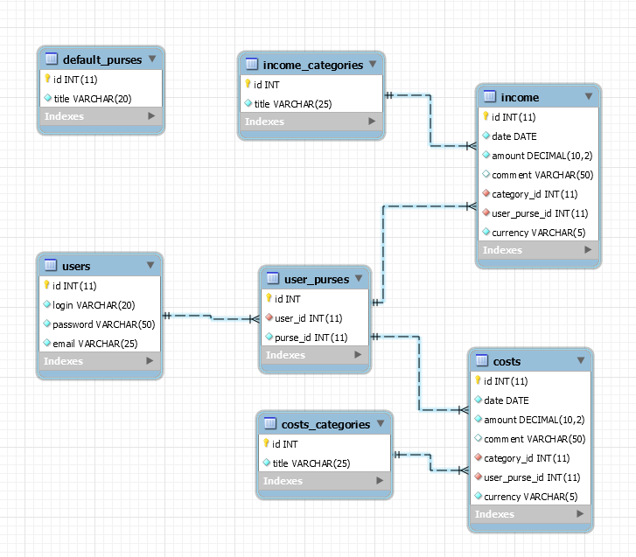
Рис. 1. Структура базы данных

3.2.3. ОПИСАНИЕ ТАБЛИЦ
В таблице «default_purses» содержится информация о кошельках по умолчанию, которые копируются в таблицу user_purses при регистрации пользователя. Структура таблицы указана в таблице 1.

Таблица 1
Default purses
Наименование поля | Тип данных | Признак ключа | Примечание
id | int(11) | PK | Уникальное значение
title | varchar(20) |  | Название кошелька
В таблице «users» хранятся данные о пользователях сайта, которые необходимы при регистрации пользователей. Структура таблицы указана в таблице 2.
Таблица 2
Users
Наименование поля | Тип данных | Признак ключа | Примечание
id | int(11) | PK | Уникальное значение
login | varchar(20) |  | Логин пользователя, который указывается при входе на сайт
Password | varchar(50) |  | Пароль (хранится зашифрованное значение)
email | varchar(25) |  | Почтовый адрес пользователя

В таблице «user_purses» хранится информация кошельках пользователей. Структура таблицы указана в таблице 3.
Таблица 3
User purses
Наименование поля | Тип данных | Признак ключа | Примечание
id | Int(11) | PK | Уникальное значение
user_id | Int(11) | FK | Идентификатор  пользователя. Указывает на запись в таблице users
purse_id | Int(11) | FK | Идентификатор  кошелька. Указывает на запись в таблице default_purses

В таблице «income_categories» содержится информация категориях доходов. Структура таблицы указана в таблице 4.
Таблица 4
Income categories
Наименование поля | Тип данных | Признак ключа | Примечание
id | int(11) | PK | Уникальное значение
title | varchar(25) |  | Название категории

В таблице «costs_categories» содержится информация о категориях расходов. Структура таблицы указана в таблице 5.

Таблица 5
Costs categories
Наименование поля | Тип данных | Признак ключа | Примечание
id | int(11) | PK | Уникальное значение
title | varchar(25) |  | Название категории

В таблице «costs» содержится информация о расходах. Структура таблицы указана в таблице 6.
Таблица 6
Costs
Наименование поля | Тип данных | Признак ключа | Примечание
id | int(11) | PK | Уникальное значение
date | date |  | Дата
amount | decimal(10, 2) |  | Размер траты
comment | varchar(50)
category_id | int(11) | FK | Идентификатор категории расходов. Указывает на запись в таблице costs_categories
user_purse_id | int(11) | FK | Идентификатор кошелька. Указывает на запись в таблице user_purses
currency | varchar(5) |  | Валюта

В таблице «income_categories» содержится информация о доходах. Структура таблицы указана в таблице 7.

Таблица 7
Income categories
Наименование поля | Тип данных | Признак ключа | Примечание
id | int(11) | PK | Уникальное значение
date | date |  | Дата
amount | decimal(10, 2) |  | Размер траты
comment | varchar(50)
category_id | int(11) | FK | Идентификатор категории расходов. Указывает на запись в таблице costs_categories
user_purse_id | int(11) | FK | Идентификатор кошелька. Указывает на запись в таблице user_purses
currency | varchar(5) |  | Валюта

3.2.4. ОПИСАНИЕ СВЯЗЕЙ
Связь между таблицами «income_categories» и «income» – один-кo-многим, так как в таблице доходов может храниться много записей от одних и тех же источников дохода.
Связь между таблицами «costs_categories» и «costs» – один-к-многим, так как в таблице расходов может храниться много записей о расходах одной и той же категории.
Связь между таблицами «user_purses» и «income» – один-ко-многим, так как в таблице доходов может быть несколько записей для одного и того же пользователя.
Связь между таблицами «user_purses» и «costs» – один-ко-многим, так как в таблице расходов может быть несколько записей для одного и того же пользователя.
Связь между таблицами «users» и «user_purses» – один-ко-многим, так как у одного пользователя может быть несколько кошельков.

3.2.5. ОПИСАНИЕ ИСПОЛЬЗУЕМЫХ ФУНКЦИЙ PHP
- mysql_connect(hostName, userName, password) – функция, которая устанавливает соединение с сервером MySQL.
- mysql_select_db(dataBaseName, link) – выбирает для работы указанную базу данных на сервере, на который ссылается переданный указатель. Если параметр указателя опущен, используется последнее открытое соединение. Если нет ни одного открытого соединения, функция попытается соединиться с сервером аналогично функции mysql_connect(), вызванной без параметров. Возвращает TRUE в случае успешного завершения или FALSE в случае возникновения ошибки.
- mysql_query() – посылает запрос активной базе данных сервера, на который ссылается переданный указатель.
- mysql_fetch_array ()– Обрабатывает ряд результата запроса, возвращая ассоциативный массив, численный массив или оба.
- session_start() – создаёт сессию (или продолжает текущую на основе session id, переданного через GET-переменную или куку). Эта функция всегда возвращает TRUE.
- unset() – разрушает специфицированные переменные.
- isset() – Возвращает TRUE, если var существует; иначе FALSE.
- preg_match (pattern, subject) – Ищет в заданном тексте subject совпадения с шаблоном pattern
- mysql_num_rows() – возвращает количество рядов результата запроса. Эта команда работает только с запросами SELECT.
- mysql_insert_id() – возвращает ID, сгенерированный колонкой с AUTO_INCREMENT последним запросом INSERT к серверу, на который ссылается переданный функции указатель link_identifier. Если параметр link_identifier не указан, используется последнее открытое соединение.
- trim(str)– Эта функция возвращает строку str с удаленными из начала и конца строки пробелами.
- md5(password) – Вычисляет MD5 хэш строки str используя алгоритм MD5 RSA Data Security, Inc. и возвращает этот хэш. Хэш представляет собой 32-значное шестнадцатеричное число.

3.2.6. ОПИСАНИЕ ИСПОЛЬЗУЕМЫХ ОПЕРАТОРОВ SQL

3.2.6.1. ВЫБОР ДАННЫХ
- Оператор SELECT
Выбор данных представляет собой наиболее часто встречающуюся операцию, выполняемую с помощью SQL. Оператор SELECT — один из самых важных операторов этого языка, применяемый для выбора данных. Синтаксис этого оператора имеет следующий вид:
SELECT column-list FROM table-list [WHERE where-clause] [ORDER BY order-by-clause]
Операторы SELECT должны содержать слова SELECT и FROM; другие ключевые слова, такие как WHERE или ORDER BY, являются необязательными.
За ключевым словом SELECT следуют сведения о том, какие именно поля необходимо включить в результирующий набор данных.
Если выбор данных осуществляется из нескольких таблиц и при этом выбираются одноименные поля из разных таблиц, следует ссылаться на имена таблиц для полной идентификации полей, включаемых в результирующий набор данных.
SELECT income.date, default_purses.title, income_categories.title FROM income, default_purses, income_categories
- Предложение FROM
Для указания имен таблиц, из которых выбираются записи, применяется ключевое слово FROM, например:
SELECT * FROM costs.
Этот запрос возвратит все поля из таблицы costs.
- Предложение WHERE
Для фильтрации результатов, возвращаемых оператором SELECT, можно использовать предложение WHERE, синтаксис которого имеет вид:
WHERE expression1 [{AND | OR} expression2 […]]
В предложении WHERE можно использовать один из шести операторов отношений, определенных в SQL. Эти операторы приведены в табл. 8.
Таблица 8
Операторы сравнения
Оператор | Описание
< | Меньше
<= | Меньше или равно
<> | Не равно
= | Равно
> | Больше
>= | Больше или равно
Помимо перечисленных выше простых операторов сравнения, можно использовать и специальные операторы сравнения, приведенные в табл. 9.
Таблица 9
Специальные операторы сравнения
Оператор | Описание
ALL | Применяется совместно с операторами сравнения при сравнении со списком значений
ANY | Применяется совместно с операторами сравнения при сравнении со списком значений
BETWEEN | Применяется при проверке нахождения значения внутри заданного интервала (включая его границы)
IN | Применяется для проверки наличия значения в списке
LIKE | Применяется при проверке соответствия значения заданной маске

- Предложение ORDER BY
Предложение ORDER BY (необязательное) применяется для сортировки результирующего набора данных по одной или нескольким колонкам. Для определения порядка сортировки используются ключевые слова ASC (по возрастанию) или DESC (по убыванию). По умолчанию данные сортируются по возрастанию. Синтаксис предложения ORDER BY имеет вид:
ORDER BY column1 [{ASC | DESC}] [, column2 [{ASC | DESC}] [,…]
Если сортировка данных требуется в убывающем порядке (например, требуется список продуктов в порядке убывания цен), используется ключевое слово DESC.
Запрос с использованием вышеописанных операторов в данном курсовом проекте:
SELECT * FROM costs INNER JOIN costs_categories ON costs.category_id = costs_categories.id
WHERE user_purse_id='$p_id'
AND tableName_2.category_id = '$category_id'
ORDER BY costs.date

3.2.6.2. СВЯЗЫВАНИЕ ТАБЛИЦ
- JOIN — оператор языка SQL, который является реализацией операции
соединения реляционной алгебры. Входит в раздел FROM операторов SELECT, UPDATE или DELETE.
Операция соединения, как и другие бинарные операции, предназначена для обеспечения выборки данных из двух таблиц и включения этих данных в один результирующий набор. Отличительной особенностью операции соединения является следующее:
- в схему таблицы-результата входят столбцы обеих исходных таблиц (таблиц-операндов), то есть схема результата является «сцеплением» схем операндов;
- каждая строка таблицы-результата является «сцеплением» строки из одной таблицы-операнда со строкой второй таблицы-операнда.
Определение того, какие именно исходные строки войдут в результат и в каких сочетаниях, зависит от типа операции соединения и от явно заданного условия соединения. Условие соединения, то есть условие сопоставления строк исходных таблиц друг с другом, представляет собой логическое выражение (предикат).
При необходимости соединения не двух, а нескольких таблиц, операция соединения применяется несколько раз (последовательно).
- INNER JOIN
Оператор внутреннего соединения INNER JOIN соединяет две таблицы. Порядок таблиц для оператора неважен, поскольку оператор является симметричным.
Заголовок таблицы-результата является объединением (конкатенацией) заголовков соединяемых таблиц.
Тело результата логически формируется следующим образом. Каждая строка одной таблицы сопоставляется с каждой строкой второй таблицы, после чего для полученной «соединённой» строки проверяется условие соединения (вычисляется предикат соединения). Если условие истинно, в таблицу-результат добавляется соответствующая «соединённая» строка.
Описанный алгоритм действий является строго логическим, то есть он лишь объясняет результат, который должен получиться при выполнении операции, но не предписывает, чтобы конкретная СУБД выполняла соединение именно указанным образом. Существует множество способов реализации операции соединения, например, соединение вложенными циклами (англ. inner loops join), соединение хэшированием (англ. hash join), соединение слиянием (англ. merge join). Единственное требование состоит в том, чтобы любая реализация логически давала такой же результат, как при применении описанного алгоритма.
Объединение четырёх таблиц в данном курсовом проекте:
SELECT date, amount, comment, currency, default_purses.title AS 'p_title', income_categories.title AS 'c_title' FROM income
INNER JOIN income_categories ON income.category_id = income_categories.id
INNER JOIN user_purses ON $tableName_1.user_purse_id=user_purses.id
INNER JOIN default_purses ON user_purses.purse_id=default_purses.id
WHERE user_purse_id IN (SELECT id FROM user_purses WHERE user_id='$u_id') ORDER BY date
- Предложение GROUP BY
Для вычисления суммарных значений на основе данных одной или нескольких таблиц можно использовать предложение GROUP BY, имеющее такой синтаксис:
GROUP BY {column1} [, …]
- Оператор INSERT
Для добавления записей в таблицы следует использовать оператор INSERT, синтаксис которого имеет вид:
INSERT [INTO] table ( [column_list] { VALUES ( { DEFAULT | NULL | expression } } [, …] )
Использование оператора INSERT в данном курсовом прокте:
INSERT INTO $tableName (date, category_id, amount, currency, comment, user_purse_id)
VALUES ('$date', '$category_id', '$amount', '$currency', '$comment', '$purse_id')

ТЕХНОЛОГИЧЕСКАЯ ЧАСТЬ

4.1. ВХОДНЫЕ И ВЫХОДНЫЕ ДАННЫЕ
Входными данными являются информация из базы данных и действия пользователя, а выходными – графическая информация, выводимая на экран и данные, сохраненные в базе данных.

4.2. РУКОВОДСТВО ПОЛЬЗОВАТЕЛЯ

4.2.1. ЗАПУСК ПРОГРАММЫ
Для того чтобы зайти на сайт, необходимо в адресной строке браузера набрать http://purse.ru/ или purse.ru и нажать клавишу ввода Enter. При этом должны быть запущены веб-сервер Apache и СУБД MySQL. В окне браузера отобразиться главная страница сайта (рис. 2)
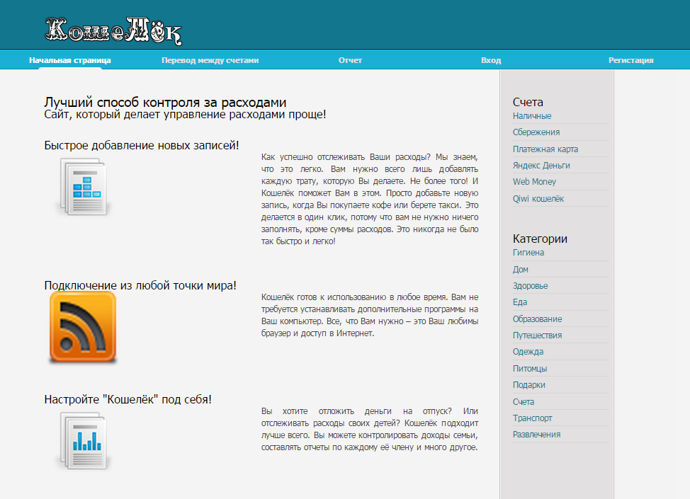
Рис.2. Главная страница сайта
Вверху находится главный функционал. В правом верхнем углу кнопка, при нажатии на которую пользователь переходит на страницу регистрации. Справа – колонка счетов и категорий расходов.

4.2.2. ОСНОВНАЯ НАВИГАЦИЯ
Навигация по сайту состоит из ссылок на главную страницу, кнопок основного функционала, копки «Вход» и «Регистрация» для неавторизованных пользователей и кнопку «Выход» для авторизованных.

Рис.3. Меню неавторизованного пользователя

Рис.4. Меню авторизованного пользователя
При переходе неавторизованным пользователем на любую другую ссылку, кроме «Начальная страница», «Вход» и «Регистрация» появляется сообщение о том, что для просмотра таблиц пользователю необходимо войти или зарегистрироваться.
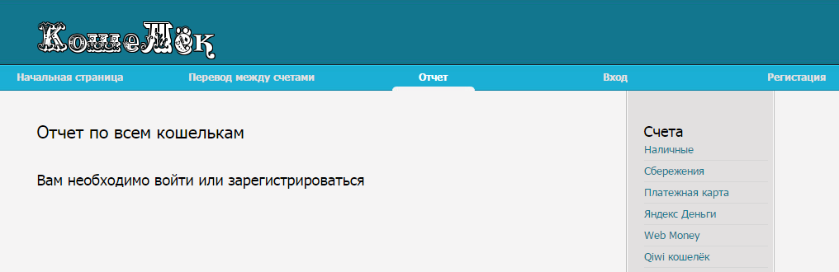
Рис.5. Сообщение с просьбой войти или зарегистрироваться

4.2.3. РЕГИСТРАЦИЯ
Для регистрации пользователя на сайте пользователю необходимо:
- Перейти во вкладку «Регистрация»
- Ввести логин, состоящий из символов латинского алфавита
- Ввести пароль, состоящий не менее, чем из 6 символов
- Ввести e-mail
- Нажать кнопку «Регистрация»
После этого пользователь будет зарегистрирован в системе и может сразу начинать работу с «Кошельком».
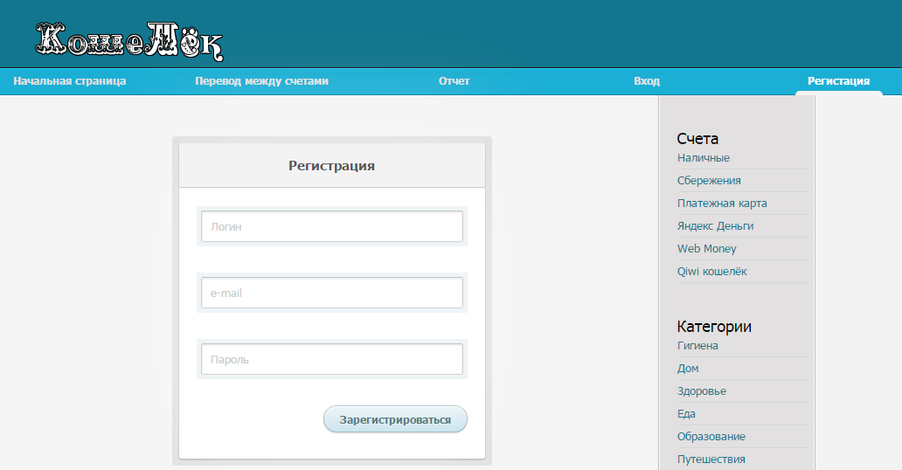
Рис. 6. Регистрация

4.2.4. АВТОРИЗАЦИЯ
Для авторизации пользователя на сайте пользователю необходимо перейти во вкладку «Вход», ввести логин и пароль, указанные при регистрации и нажать кнопку «Войти».
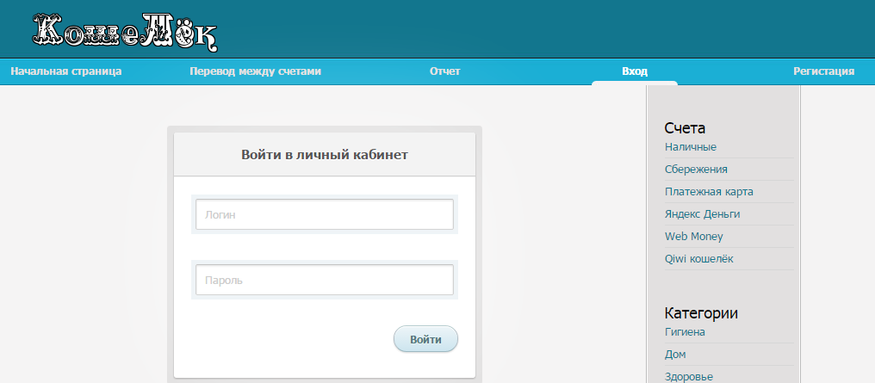
Рис. 7. Авторизация

4.2.5. ПЕРЕВОД МЕЖДУ СЧЕТАМИ
При нажатии на вкладку «Перевод между счетами» пользователь переходит на страницу, где он может перевести деньги с одного счета на другой.
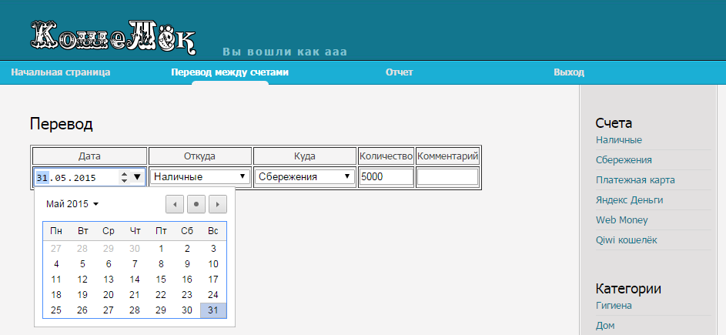
Рис.8. Перевод между счетами
Чтобы перевести деньги с одного счета на другой, пользователю необходимо:
- Ввести или выбрать дату из выпадающего календаря
- Выбрать счет, с которого будут списываться деньги
- Выбрать счет, на который будут зачисляться, ввести количество денег, которое пользователь желает перевести
- По желанию пользователь может заполнить необязательное поле «комментарий»
- Нажать клавишу ввода «Enter»
После этого запись о переводе средств с одного счета на другой появится в общей таблице расходов по счету.

4.2.6. РАСХОДЫ И ДОХОДЫ ПО КОНКРЕТНОМУ СЧЕТУ
При нажатии на ссылку одного из счетов появляются таблицы расходов и доходов по этому счету, сгруппированные по категориям и упорядоченные по дате. Также содержится форма для заполнения таблиц расходов и доходов. Вверху под именем счета отображается остаток по счету.
Для добавления записи в таблицу расходов или доходов, пользователю необходимо:
- Ввести или выбрать дату из выпадающего календаря
- Выбрать категорию доходов или расходов
- Ввести сумму полученных или потраченных денег
- Ввести валюту, в которой исчисляется текущая запись
- По желанию пользователь может заполнить необязательное поле «комментарий»
- Нажать клавишу ввода «Enter».
После этого запись о доходах или расходах появится в общей таблице доходов или расходов по счету соответственно.

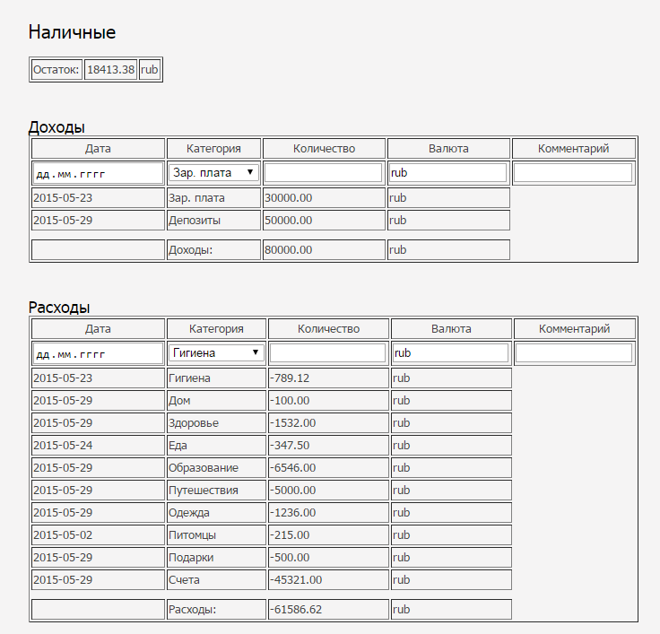
Рис. 9. Страница счета

4.2.7. РАСХОДЫ ПО ОТДЕЛЬНОЙ КАТЕГОРИИ
При нажатии на одну из категорий в правой колонке отображается более подробная таблица с комментариями пользователя по последнему счету, который просматривал пользователь.
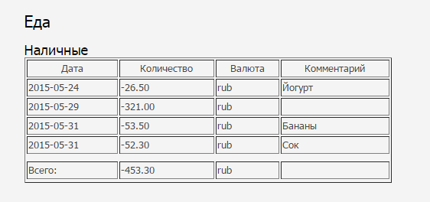
Рис.10. Расходы по отдельной категории

4.2.8. ОТЧЕТ ПО ВСЕМ КОШЕЛЬКАМ
Для просмотра отчета по всем кошелькам пользователю необходимо перейти во вкладку «Отчет». На странице отобразится таблица с указанием дат, названия счета, категории расходов/доходов, суммы, валюты и комментария пользователя.
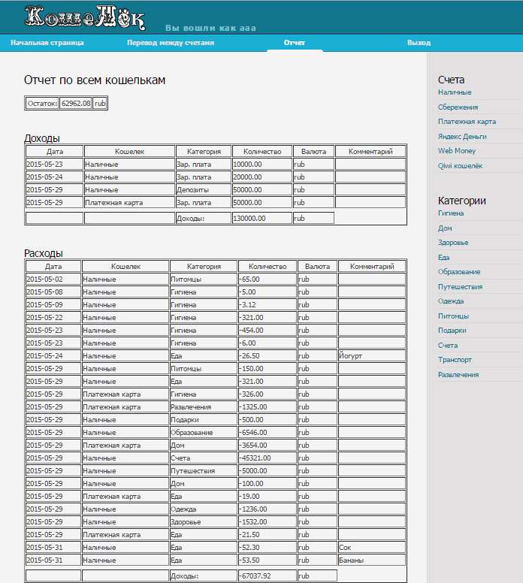
Рис. 10. Отчет по всем кошелькам

4.2.9. РАСХОДЫ ПО ОТДЕЛЬНОЙ КАТЕГОРИИ ПО ВСЕМ СЧЕТАМ
Для просмотра расходов по отдельной категории по всем счетам пользователю необходимо сначала перейти по вкладку «Отчет», а затем выбрать в правой колонке интересующую его категорию. На странице отобразится таблица с указанием дат, названия счета, потраченной суммы, комментариев и общей суммы расходов по категории.
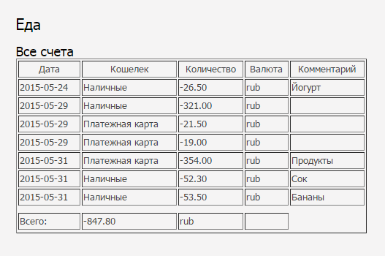
Рис.11. Расходы по отдельной категории по всем счетам

5.ЗАКЛЮЧЕНИЕ
В ходе выполнения курсового проекта было разработано веб-приложение «Кошелёк». Приложение соответствует поставленному техническому заданию, имеет простой интерфейс. При разработке использовались MySQL, HTML, CSS и PHP. Изучены технологии разработки приложений, использующих базы данных. Получены знания о технологиях объектно-реляционного отображения.
В будущем в проект можно ввести следующие добавления и изменения:
- Возможность создания групп пользователей по типу «семья». Это позволит членам семьи вести общий учет бюджета, а родителям контролировать расходы детей
- Создание отчетов не в денежных единицах, а в % от уровня дохода. Это позволит реально сравнивать уровень расходов за разные промежутки времени
- Возможность сохранения отчета в формате PDF
- Создание диаграмм на основе таблиц

6. СПИСОК ЛИТЕРАТУРЫ

- Генник, Д. / SQL. Карманный справочник/Д. Генник. – Москва: Рид Групп, 2012 – 256с.
- Когаловский М.Р. / Перспективные технологии информационных систем / М.Р. Когаловский - Москва: ДМК Пресс, 2008 – 288с.
- Никсон, Р. / Создаем динамические веб-сайты с помощью PHP, MySQL и JavaScript / Р. Никсон. – Санкт-Петербург: Питер, 2013 – 496с.
- Сырых, Ю.А. / Современный веб-дизайн. Эпоха Веб 3.0 / Ю.А. Сырых. – Киев: Диалектика, 2012 – 368с.
- Ульман Л. / MySQL / Л. Ульман – Москва: ДМК Пресс, 2012 – 352с.
- Уэнц, К. PHP и MySQL/K. Уэнц – Москва: Вильямс, 2013 – 254с.
- Хоган, Б. / HTML5 и CSS3: Веб-разработка по стандартам нового поколения / Б. Хоган. – Санкт-Петербург: Питер, 2012 – 269с.
- Филиппов С.А. / Основы современного веб-программирования: Учебное пособие/С.А.Филиппов – Москва: МИФИ, 2011 – 160с.
- Шлосснейгл, Д. / Профессиональное программирование на PHP / Д. Шлосснейгл – Москва: Вильямс, 2008 – 624с.
- Справочная служба http://htmlbook.ru/

7. ПРИЛОЖЕНИЕ 1
add.cost
<?php
session_start();
include_once("connection.php");

$date = $_POST['date'];
$category_id = $_POST['category_id'];
$amount = - $_POST['amount'];
$currency = $_POST['currency'];
$comment = $_POST['comment'];
$purse_id = $_POST['purse_id'];
$tableName = $_POST['tableName'];

$insert_row = mysql_query(
"INSERT INTO $tableName (date, category_id, amount, currency, comment, user_purse_id)
VALUES ('$date', '$category_id', '$amount', '$currency', '$comment', '$purse_id')")
or die(mysql_error());

echo "<meta http-equiv='Refresh' content='0; URL=".$_SERVER['HTTP_REFERER']."'>";
?>

cash.php<?php
session_start();
header("content-type: text/html;charset=UTF-8");
?>

<!DOCTYPE html>
<html xmlns="http://www.w3.org/1999/xhtml">
<head>
<meta http-equiv="Content-Type" content="text/html; charset=utf-8" />
<title>Семейный бюджет</title>
<link href="templatemo_style.css" rel="stylesheet" type="text/css" />
</head>

<body>
<div id="templatemo_header_wrapper">
<div id="templatemo_header">

<div id="site_title">
<h1><a href="index.php">
<img src="images/logo.png" alt="tripod blog" /></a>
<?php
if($_SESSION['login'] and $_SESSION['password'])
{
echo '<span>';
echo 'Вы вошли как ' .$_SESSION['login'];
echo '</span>';
}
?>
</h1>
</div>

</div> <!-- end of header -->

<div id="templatemo_menu">

<ul>
<li><a href="index.php" class="current">Начальная страница</a></li>
<li><a href="transfer_money.php">Перевод между счетами</a></li>
<li><a href="report.php">Отчет</a></li>
<?php
if(!$_SESSION['login'] and !$_SESSION['password'])
{
echo '<li><a href="logon.php">Вход</a></li>
<li><a href="registration.php">Регистация</a></li>';
}
else echo '<li><a href="exit.php">Выход</a></li>';
?>
</ul>

</div> <!-- end of templatemo_menu -->

</div> <!-- end of header wrapper -->

<div id="templatemo_content_wrapper">

<div id="templatemo_content">

<h3>Наличные</h3>

<?php
if(!$_SESSION['login'] and !$_SESSION['password'])
{
echo '<div class="cleaner_h40"></div>';
echo '<h4>Вам необходимо войти или зарегистрироваться</h4>';
}
else
{
include "connection.php";
$_SESSION['purse_id'] ='1';
$u_id=$_SESSION['id'];
$get_user_purse = mysql_query("SELECT * FROM user_purses WHERE user_id='$u_id' AND purse_id='1'") or die(mysql_error());
$user_purse = mysql_fetch_array($get_user_purse);
$p_id = $user_purse['id'];
$result = mysql_query("SELECT * FROM costs WHERE user_purse_id='$p_id'") or die(mysql_error());
$row = mysql_fetch_array($result);

$result_1 = mysql_query("SELECT SUM(amount) as 'total' FROM costs WHERE user_purse_id='$p_id'") or die(mysql_error());
$result_2 = mysql_query("SELECT SUM(amount) as 'total' FROM income WHERE user_purse_id='$p_id'") or die(mysql_error());
$total_1 = mysql_fetch_array($result_1);
$total_2 = mysql_fetch_array($result_2);
$total_3 = $total_1['total'] + $total_2['total'];
echo '<table border="1" width = "150">
<tr align="center">
</td><td>' . 'Остаток: ' .
'</td><td>'. $total_3 .
'</td><td>'.$row['currency'] .
'</td></tr>' ;
echo '</table>';

echo '<div class="cleaner_h40"></div>';
echo '<h4>Доходы</h4>';

$tableName_1 = 'income';
$get_categories = mysql_query("SELECT * FROM income_categories") or die(mysql_error());

echo '<table border="1" class = "purse_table">
<tr align="center">
<td>Дата</td>
<td>Категория</td>
<td>Количество</td>
<td>Валюта</td>
<td>Комментарий</td>
</tr>
<tr>
<form action="add_income.php" method="POST">
<td><input type="date" class="add_date" name="date" required></td>
<td><select name="category_id">';
while ($category = mysql_fetch_array($get_categories))
{
echo '<option value="'.$category['id'].'">'.$category['title'].'</option>';
}

echo '</select></td>
<td><input type="text" class="add_row" name="amount" required></td>
<td><input type="text" class="add_row" name="currency" value="rub"></td>
<td><input type="text" class="add_row" name="comment"></td>
<input class="add_row_button" type="text" name="tableName" required value='.$tableName_1.'>
<input class="add_row_button" type="text" name="purse_id" required value='.$p_id.'>
<p class="add_row_button"><input type="submit"> </form>
</tr>';

$result = mysql_query("SELECT *, SUM(amount) as 'category_amount' FROM $tableName_1 INNER JOIN income_categories ON $tableName_1.category_id = income_categories.id
WHERE user_purse_id='$p_id' GROUP BY category_id") or die(mysql_error());
while ($row=mysql_fetch_array($result))
{
echo '<tr><td>' . $row['date'] .
'</td><td>' . $row['title'] .
'</td><td>' . $row['category_amount'] .
'</td><td>' . $row['currency'] .
'</td></tr>';
$currency = $row['currency'];
}

$result1 = mysql_query("SELECT SUM(amount) as 'total' FROM $tableName_1 WHERE user_purse_id='$p_id'") or die(mysql_error());
$total=mysql_fetch_array($result1);
echo '<tr></tr>';
echo '<tr></tr>';
echo '<tr></tr>';
echo '<tr></tr>';
echo '<tr><td>' .
'</td><td>' . 'Доходы: ' .
'</td><td>' . $total['total'] .
'</td><td>' . $currency .
'</td></tr>';
echo '</table>';

mysql_free_result($result);

echo '<div class="cleaner_h40"></div>
<h4>Расходы</h4>';

$tableName_2 = 'costs';
$result = mysql_query("SELECT *, SUM(amount) as 'category_amount' FROM $tableName_2 INNER JOIN costs_categories ON $tableName_2.category_id = costs_categories.id
WHERE user_purse_id='$p_id' GROUP BY category_id") or die(mysql_error());

$get_categories = mysql_query("SELECT * FROM costs_categories") or die(mysql_error());

echo '<table border="1" class = "purse_table">
<tr align="center">
<td>Дата</td>
<td>Категория</td>
<td>Количество</td>
<td>Валюта</td>
<td>Комментарий</td>
</tr>
<tr>
<form action="add_cost.php" method="POST">
<td><input type="date" class="add_date" name="date" required></td>
<td><select name="category_id">';
while ($category = mysql_fetch_array($get_categories))
{
echo '<option value="'.$category['id'].'">'.$category['title'].'</option>';
}

echo '</select></td>
<td><input type="text" class="add_row" name="amount" required></td>
<td><input type="text" class="add_row" name="currency" value="rub"></td>
<td><input type="text" class="add_row" name="comment"></td>
<input class="add_row_button" type="text" name="tableName" required value='.$tableName_2.'>
<input class="add_row_button" type="text" name="purse_id" required value='.$p_id.'>
<p class="add_row_button"><input type="submit"> </form>
</tr>';

while ($row=mysql_fetch_array($result))
{
echo '<tr><td>' . $row['date'] .
'</td><td>' . $row['title'] .
'</td><td>' . $row['category_amount'] .
'</td><td>' . $row['currency'] .
'</td></tr>';
$currency = $row['currency'];
}

$result1 = mysql_query("SELECT SUM(amount) as 'total' FROM $tableName_2 WHERE user_purse_id='$p_id'") or die(mysql_error());
$total=mysql_fetch_array($result1);
echo '<tr></tr>';
echo '<tr></tr>';
echo '<tr></tr>';
echo '<tr></tr>';
echo '<tr><td>' .
'</td><td>' . 'Расходы: ' .
'</td><td>' . $total['total'] .
'</td><td>' . $currency .
'</td></tr>';
echo '</table>';

mysql_free_result($result);

}
?>

</div> <!-- end of comment -->

<div id="templatemo_sidebar_one">

<h4>Счета</h4>
<ul class="templatemo_list">
<li><a href = "cash.php">Наличные</a></li>
<li><a href="savings.php">Сбережения</a></li>
<li><a href="card.php">Платежная карта</a></li>
<li><a href="yandexMoney.php">Яндекс Деньги</a></li>
<li><a href="webMoney.php">Web Money</a></li>
<li><a href="qiwi.php">Qiwi кошелёк</a></li>
</ul>

<div class="cleaner_h40"></div>

<h4>Категории</h4>
<ul class="templatemo_list">
<li><a href="hygiene.php">Гигиена</a></li>
<li><a href="home.php">Дом</a></li>
<li><a href="health.php">Здоровье</a></li>
<li><a href="food.php">Еда</a></li>
<li><a href="education.php">Образование</a></li>
<li><a href="travel.php">Путешествия</a></li>
<li><a href="clothes.php">Одежда</a></li>
<li><a href="pats.php">Питомцы</a></li>
<li><a href="gifts.php">Подарки</a></li>
<li><a href="bills.php">Счета</a></li>
<li><a href="transport.php">Транспорт</a></li>
<li><a href="entertainment.php">Развлечения</a></li>
</ul>

<div class="cleaner_h40"></div>
</div>

<div class="cleaner"></div>
</div> <!-- end of content wrapper -->

<div id="templatemo_footer_wrapper">
<div id="templatemo_footer">
</div> <!-- end of templatemo_copyright -->
</div> <!-- end of copyright wrapper -->

</body>
</html>

connection.php
<?php
$hostName = "localhost";
$userName = "purse";
$password = "purse";
$dataBaseName = "purse";
// Соединение с базой данных.
$link = mysql_connect($hostName, $userName, $password);
if (!$link) {
die('Ошибка соединения: ' . mysql_error());
}

// Выбор текущей базы данных mydbname.
if (!mysql_select_db($dataBaseName, $link)) {
echo "Ошибка выбора базы данных $dataBaseName: " . mysql_error();
exit;
}

mysql_query('SET NAMES utf8');

$login = $_SESSION['login'];
$upassword = $_SESSION['password'];
$id_user = $_SESSION['id'];

/*if(empty($login) and empty($upassword)){
echo "Вам необходимо авторизоваться или зарегистрироваться";
echo '<br>';
}*/
?>

hygiene.php
<?php
session_start();
header("content-type: text/html;charset=UTF-8");
?>

<!DOCTYPE html>
<html xmlns="http://www.w3.org/1999/xhtml">
<head>
<meta http-equiv="Content-Type" content="text/html; charset=utf-8" />
<title>Семейный бюджет</title>
<link href="templatemo_style.css" rel="stylesheet" type="text/css" />
<script type = "text/javascript" src = "purse.js"></script>
</head>

<body>
<div id="templatemo_header_wrapper">
<div id="templatemo_header">

<div id="site_title">
<h1><a href="index.php">
<img src="images/logo.png" alt="tripod blog" /></a>
<?php
if($_SESSION['login'] and $_SESSION['password'])
{
echo '<span>';
echo 'Вы вошли как ' .$_SESSION['login'];
echo '</span>';
}
?>
</h1>
</div>

</div> <!-- end of header -->

<div id="templatemo_menu">

<ul>
<li><a href="index.php" class="current">Начальная страница</a></li>
<li><a href="transfer_money.php">Перевод между счетами</a></li>
<li><a href="report.php">Отчет</a></li>
<?php
if(!$_SESSION['login'] and !$_SESSION['password'])
{
echo '<li><a href="logon.php">Вход</a></li>
<li><a href="registration.php">Регистация</a></li>';
}
else echo '<li><a href="exit.php">Выход</a></li>';
?>
</ul>

</div> <!-- end of templatemo_menu -->

</div> <!-- end of header wrapper -->

<div id="templatemo_content_wrapper">

<div id="templatemo_content">

<h3>Гигиена</h3>

<?php
if(!$_SESSION['login'] and !$_SESSION['password'])
{
echo '<div class="cleaner_h40"></div>';
echo '<h4>Вам необходимо войти или зарегистрироваться</h4>';
}
else
{
include "connection.php";
$purse_id = $_SESSION['purse_id'];
$category_id='1';
$u_id=$_SESSION['id'];
if($purse_id=='0')
{
$get_user_purse = mysql_query("SELECT * FROM user_purses WHERE user_id='$u_id' AND purse_id='$purse_id'") or die(mysql_error());
$user_purse = mysql_fetch_array($get_user_purse);
$p_id = $user_purse['id'];
$result = mysql_query("SELECT * FROM costs WHERE user_purse_id
IN (SELECT id FROM user_purses WHERE user_id='$u_id')") or die(mysql_error());
$row = mysql_fetch_array($result);

$tableName_2 = 'costs';
$result = mysql_query("SELECT date, amount, currency, comment, default_purses.title
FROM $tableName_2
INNER JOIN costs_categories ON $tableName_2.category_id = costs_categories.id
INNER JOIN user_purses ON $tableName_2.user_purse_id=user_purses.id
INNER JOIN default_purses ON user_purses.purse_id=default_purses.id
WHERE user_purse_id IN (SELECT id FROM user_purses WHERE user_id='$u_id')
AND $tableName_2.category_id='$category_id' ORDER BY $tableName_2.date") or die(mysql_error());

echo '<h4>Все счета</h4>';
echo '<table border="1" width="480px">
<tr align="center">
<td>Дата</td>
<td>Кошелек</td>
<td>Количество</td>
<td>Валюта</td>
<td>Комментарий</td>
</tr>';

while ($row=mysql_fetch_array($result))
{
echo '<tr><td>' . $row['date'] .
'</td><td>' . $row['title'] .
'</td><td>' . $row['amount'] .
'</td><td>' . $row['currency'] .
'</td><td>' . $row['comment'] .
'</td></tr>';
$currency = $row['currency'];
}

$result1 = mysql_query("SELECT SUM(amount) as 'total' FROM $tableName_2 WHERE user_purse_id
IN (SELECT id FROM user_purses WHERE user_id='$u_id')
AND $tableName_2.category_id='$category_id'")
or die(mysql_error());
$total=mysql_fetch_array($result1);
echo '<tr></tr>';
echo '<tr></tr>';
echo '<tr></tr>';
echo '<tr></tr>';
echo '<tr><td>' . 'Всего: '.
'</td><td>' . $total['total'] .
'</td><td>' . $currency .
'</td><td>' .
'</td></tr>';
echo '<tr></tr>';
echo '</table>';

mysql_free_result($result);
}
else
{
$get_purse_title = mysql_query("SELECT * FROM default_purses WHERE id='$purse_id'") or die(mysql_error());
$title = mysql_fetch_array($get_purse_title);

$get_user_purse = mysql_query("SELECT * FROM user_purses WHERE user_id='$u_id' AND purse_id='$purse_id'") or die(mysql_error());
$user_purse = mysql_fetch_array($get_user_purse);
$p_id = $user_purse['id'];
$result = mysql_query("SELECT * FROM costs WHERE user_purse_id='$p_id'") or die(mysql_error());
$row = mysql_fetch_array($result);

$tableName_2 = 'costs';
$result = mysql_query("SELECT * FROM $tableName_2 INNER JOIN costs_categories ON $tableName_2.category_id = costs_categories.id
WHERE user_purse_id='$p_id' AND $tableName_2.category_id='$category_id' ORDER BY $tableName_2.date") or die(mysql_error());

echo '<h4>'.$title['title'].'</h4>';
echo '<table border="1" width="480px">
<tr align="center">
<td>Дата</td>
<td>Количество</td>
<td>Валюта</td>
<td>Комментарий</td>
</tr>';

while ($row=mysql_fetch_array($result))
{
echo '<tr><td>' . $row['date'] .
'</td><td>' . $row['amount'] .
'</td><td>' . $row['currency'] .
'</td><td>' . $row['comment'] .
'</td></tr>';
$currency = $row['currency'];
}

$result1 = mysql_query("SELECT SUM(amount) as 'total' FROM $tableName_2 WHERE user_purse_id='$p_id'
AND $tableName_2.category_id='$category_id'")
or die(mysql_error());
$total=mysql_fetch_array($result1);
echo '<tr></tr>';
echo '<tr></tr>';
echo '<tr></tr>';
echo '<tr></tr>';
echo '<tr><td>' . 'Всего: '.
'</td><td>' . $total['total'] .
'</td><td>' . $currency .
'</td><td>' .
'</td></tr>';
echo '<tr></tr>';
echo '</table>';

mysql_free_result($result);
}

}
?>

</div> <!-- end of comment -->

<div id="templatemo_sidebar_one">

<h4>Счета</h4>
<ul class="templatemo_list">
<li><a href = "cash.php">Наличные</a></li>
<li><a href="savings.php">Сбережения</a></li>
<li><a href="card.php">Платежная карта</a></li>
<li><a href="yandexMoney.php">Яндекс Деньги</a></li>
<li><a href="webMoney.php">Web Money</a></li>
<li><a href="qiwi.php">Qiwi кошелёк</a></li>
</ul>

<div class="cleaner_h40"></div>

<h4>Категории</h4>
<ul class="templatemo_list">
<li><a href="hygiene.php">Гигиена</a></li>
<li><a href="home.php">Дом</a></li>
<li><a href="health.php">Здоровье</a></li>
<li><a href="food.php">Еда</a></li>
<li><a href="education.php">Образование</a></li>
<li><a href="travel.php">Путешествия</a></li>
<li><a href="clothes.php">Одежда</a></li>
<li><a href="pats.php">Питомцы</a></li>
<li><a href="gifts.php">Подарки</a></li>
<li><a href="bills.php">Счета</a></li>
<li><a href="transport.php">Транспорт</a></li>
<li><a href="entertainment.php">Развлечения</a></li>
</ul>
<div class="cleaner_h40"></div>
</div>

<div class="cleaner"></div>
</div> <!-- end of content wrapper -->

<div id="templatemo_footer_wrapper">
<div id="templatemo_footer">
</div> <!-- end of templatemo_copyright -->
</div> <!-- end of copyright wrapper -->

</body>
</html>

exit.php
<?php
session_start();
unset($_SESSION['password']);
unset($_SESSION['login']);
unset($_SESSION['id']);
unset($_SESSION['purse_id']);
unset($_POST);
echo "<meta http-equiv='Refresh' content='0; URL=index.php'>";
?>

registration.php
<?php
session_start();
header("content-type: text/html;charset=UTF-8");
include_once("connection.php");
?>

<!DOCTYPE html>
<html xmlns="http://www.w3.org/1999/xhtml">
<head>
<meta http-equiv="Content-Type" content="text/html; charset=utf-8" />
<title>Семейный бюджет</title>
<link href="templatemo_style.css" rel="stylesheet" type="text/css" />
<link href="authorization_style.css" rel="stylesheet" type="text/css" />
</head>

<body>
<div id="templatemo_header_wrapper">
<div id="templatemo_header">

<div id="site_title">
<h1><a href="index.php">
<img src="images/logo.png" alt="tripod blog" /></a>
</h1>
</div>

</div> <!-- end of header -->

<div id="templatemo_menu">

<ul>
<li><a href="index.php">Начальная страница</a></li>
<li><a href="transfer_money.php">Перевод между счетами</a></li>
<li><a href="report.php">Отчет</a></li>
<?php
if(!$_SESSION['login'] and !$_SESSION['password'])
{
echo '<li><a href="logon.php">Вход</a></li>
<li><a href="registration.php" class="current">Регистация</a></li>';
}
else echo '<li><a href="exit.php">Выход</a></li>';
?>
</ul>

</div> <!-- end of templatemo_menu -->

</div> <!-- end of header wrapper -->

<div id="templatemo_content_wrapper">

<div id="templatemo_content">

<section class="container">
<div class="login">
<h1>Регистрация</h1>
<form action="validate_registration.php" method="POST">
<p><input type="text" name="login" placeholder="Логин" required></p>
<p><input type="text" name="email" placeholder="e-mail" required></p>
<p><input type="password" name="password" placeholder="Пароль" required></p>
<p class="submit"><input type="submit" name="submit" value="Зарегистрироваться"></p>
</form>
</div>

</section>

</div> <!-- end of comment -->

<div id="templatemo_sidebar_one">

<h4>Счета</h4>
<ul class="templatemo_list">
<li><a href = "cash.php">Наличные</a></li>
<li><a href="savings.php">Сбережения</a></li>
<li><a href="card.php">Платежная карта</a></li>
<li><a href="yandexMoney.php">Яндекс Деньги</a></li>
<li><a href="webMoney.php">Web Money</a></li>
<li><a href="qiwi.php">Qiwi кошелёк</a></li>
</ul>

<div class="cleaner_h40"></div>

<h4>Категории</h4>
<ul class="templatemo_list">
<li><a href="hygiene.php">Гигиена</a></li>
<li><a href="home.php">Дом</a></li>
<li><a href="health.php">Здоровье</a></li>
<li><a href="food.php">Еда</a></li>
<li><a href="education.php">Образование</a></li>
<li><a href="travel.php">Путешествия</a></li>
<li><a href="clothes.php">Одежда</a></li>
<li><a href="pats.php">Питомцы</a></li>
<li><a href="gifts.php">Подарки</a></li>
<li><a href="bills.php">Счета</a></li>
<li><a href="transport.php">Транспорт</a></li>
<li><a href="entertainment.php">Развлечения</a></li>
</ul>

<div class="cleaner_h40"></div>

</div>
<div class="cleaner"></div>
</div> <!-- end of content wrapper -->

<div id="templatemo_footer_wrapper">
<div id="templatemo_footer">
</div> <!-- end of templatemo_copyright -->
</div> <!-- end of copyright wrapper -->

</body>
</html>

transfer.php
<?php
session_start();
include_once("connection.php");

$date = $_POST['date'];
$purse_1 = $_POST['purse_1'];
$purse_2 = $_POST['purse_2'];
$amount = $_POST['amount'];
$comment = $_POST['comment'];
$purse_id = $_POST['purse_id'];

$u_id=$_SESSION['id'];

$get_user_purse_1 = mysql_query("SELECT * FROM user_purses WHERE user_id='$u_id' AND purse_id='$purse_1'") or die(mysql_error());
$user_purse_1 = mysql_fetch_array($get_user_purse_1);
$p_id_1 = $user_purse_1['id'];

$get_user_purse_2 = mysql_query("SELECT * FROM user_purses WHERE user_id='$u_id' AND purse_id='$purse_2'") or die(mysql_error());
$user_purse_2 = mysql_fetch_array($get_user_purse_2);
$p_id_2 = $user_purse_2['id'];

$currency = 'rub';
$category_id = '13';

$insert_row = mysql_query(
"INSERT INTO costs (date, category_id, amount, currency, comment, user_purse_id)
VALUES ('$date', '$category_id', '-$amount', '$currency', '$comment', '$p_id_1')")
or die(mysql_error());

$insert_row_2 = mysql_query(
"INSERT INTO income(date, category_id, amount, currency, comment, user_purse_id)
VALUES ('$date', '$category_id', '$amount', '$currency', '$comment', '$p_id_2')")
or die(mysql_error());

echo "<meta http-equiv='Refresh' content='0; URL=".$_SERVER['HTTP_REFERER']."'>";
?>

transfer_money.php
<?php
session_start();
header("content-type: text/html;charset=UTF-8");
?>

<!DOCTYPE html>
<html xmlns="http://www.w3.org/1999/xhtml">
<head>
<meta http-equiv="Content-Type" content="text/html; charset=utf-8" />
<title>Семейный бюджет</title>
<link href="templatemo_style.css" rel="stylesheet" type="text/css" />
</head>

<body>
<div id="templatemo_header_wrapper">
<div id="templatemo_header">

<div id="site_title">
<h1><a href="index.php">
<img src="images/logo.png" alt="tripod blog" /></a>
<?php
if($_SESSION['login'] and $_SESSION['password'])
{
echo '<span>';
echo 'Вы вошли как ' .$_SESSION['login'];
echo '</span>';
}
?>
</h1>
</div>

</div> <!-- end of header -->

<div id="templatemo_menu">

<ul>
<li><a href="index.php">Начальная страница</a></li>
<li><a href="transfer_money.php" class="current">Перевод между счетами</a></li>
<li><a href="report.php">Отчет</a></li>
<?php
if(!$_SESSION['login'] and !$_SESSION['password'])
{
echo '<li><a href="logon.php">Вход</a></li>
<li><a href="registration.php">Регистация</a></li>';
}
else echo '<li><a href="exit.php">Выход</a></li>';
?>
</ul>

</div> <!-- end of templatemo_menu -->

</div> <!-- end of header wrapper -->

<div id="templatemo_content_wrapper">

<div id="templatemo_content">

<h3>Перевод</h3>

<?php
if(!$_SESSION['login'] and !$_SESSION['password'])
{
echo '<div class="cleaner_h40"></div>';
echo '<h4>Вам необходимо войти или зарегистрироваться</h4>';
}
else
{
include "connection.php";
$_SESSION['purse_id'] ='1';
$u_id=$_SESSION['id'];
$get_user_purse = mysql_query("SELECT * FROM user_purses WHERE user_id='$u_id' AND purse_id='1'") or die(mysql_error());
$user_purse = mysql_fetch_array($get_user_purse);
$p_id = $user_purse['id'];
$result = mysql_query("SELECT * FROM costs WHERE user_purse_id='$p_id'") or die(mysql_error());
$row = mysql_fetch_array($result);

$get_purses = mysql_query("SELECT * FROM default_purses") or die(mysql_error());

echo '<table border="1" width="480px">
<tr align="center">
<td>Дата</td>
<td>Откуда</td>
<td>Куда</td>
<td>Количество</td>
<td>Комментарий</td>
</tr>
<tr>
<form action="transfer.php" method="POST">
<td><input type="date" class="add_date" name="date" required></td>
<td><select name="purse_1">';
while ($purse = mysql_fetch_array($get_purses))
{
echo '<option value="'.$purse['id'].'">'.$purse['title'].'</option>';
}

echo '</select></td>
<td><select name="purse_2">';
$get_purses = mysql_query("SELECT * FROM default_purses") or die(mysql_error());
while ($purse = mysql_fetch_array($get_purses))
{
echo '<option value="'.$purse['id'].'">'.$purse['title'].'</option>';
}

echo '</select></td>
<td><input type="text" class="add_row" name="amount" required></td>
<td><input type="text" class="add_row" name="comment"></td>
<p class="add_row_button"><input type="submit"> </form>
</tr>';

echo '</table>';

mysql_free_result($result);
}
?>

</div> <!-- end of comment -->

<div id="templatemo_sidebar_one">

<h4>Счета</h4>
<ul class="templatemo_list">
<li><a href = "cash.php">Наличные</a></li>
<li><a href="savings.php">Сбережения</a></li>
<li><a href="card.php">Платежная карта</a></li>
<li><a href="yandexMoney.php">Яндекс Деньги</a></li>
<li><a href="webMoney.php">Web Money</a></li>
<li><a href="qiwi.php">Qiwi кошелёк</a></li>
</ul>

<div class="cleaner_h40"></div>

<h4>Категории</h4>
<ul class="templatemo_list">
<li><a href="hygiene.php">Гигиена</a></li>
<li><a href="home.php">Дом</a></li>
<li><a href="health.php">Здоровье</a></li>
<li><a href="food.php">Еда</a></li>
<li><a href="education.php">Образование</a></li>
<li><a href="travel.php">Путешествия</a></li>
<li><a href="clothes.php">Одежда</a></li>
<li><a href="pats.php">Питомцы</a></li>
<li><a href="gifts.php">Подарки</a></li>
<li><a href="bills.php">Счета</a></li>
<li><a href="transport.php">Транспорт</a></li>
<li><a href="entertainment.php">Развлечения</a></li>
</ul>
</ul>

<div class="cleaner_h40"></div>
</div>

<div class="cleaner"></div>
</div> <!-- end of content wrapper -->

<div id="templatemo_footer_wrapper">
<div id="templatemo_footer">
</div> <!-- end of templatemo_copyright -->
</div> <!-- end of copyright wrapper -->

</body>
</html>

validate_logon.php
<?php
session_start();
header("content-type: text/html;charset=UTF-8");
include_once("connection.php");

if (isset($_POST['login'])){
$login = $_POST['login'];
if ($login == '') {
unset($login);
echo "Введите, пожалуйста, логин!";
echo "<meta http-equiv='Refresh' content='0; URL=logon.php'>";
}
}
if (isset($_POST['password'])){
$password = $_POST['password'];
if ($password == '') {
unset($password);
echo "Введите пароль";
echo "<meta http-equiv='Refresh' content='0; URL=logon.php'>";
}
}
$login = stripslashes($login);
$login = htmlspecialchars($login);
$password = stripslashes($password);
$password = htmlspecialchars($password);

$login = trim($login);
$password = trim($password);
$password = md5($password);//шифруем пароль
$user = mysql_query("SELECT id FROM users WHERE login='$login' AND password='$password' ");
$id_user = mysql_fetch_array($user);
if (empty($id_user['id'])){
echo "</br>";
echo "Извините, введённый вами логин или пароль неверный.";
echo "<meta http-equiv='Refresh' content='0; URL=logon.php'>";
}
else {
$_SESSION['login'] = $login;
$_SESSION['password'] = $password;
$_SESSION['id'] = $id_user['id'];
echo "<meta http-equiv='Refresh' content='0; URL=index.php'>";
}

?>

validate_registration.php
<?php
session_start();
include_once("connection.php");

if (isset($_POST['submit'])){
if(empty($_POST['login'])) {
echo '<br><font color="red"><img border="0" src="error.gif"> Введите логин!</font>';
}
elseif (!preg_match("/^\w{3,}$/", $_POST['login'])) {
echo '<br><font color="red"><img border="0" src="error.gif">В поле "Логин" введены недопустимые символы! Только буквы, цифры и подчеркивание!</font>';
}
elseif(empty($_POST['password'])) {
echo '<br><font color="red"><img border="0" src="error.gif"">Введите пароль!</font>';
}
elseif (!preg_match("/\A(\w){6,20}\Z/", $_POST['password'])) {
echo '<br><font color="red"><img border="0" src="error.gif">Пароль слишком короткий или содержит недопустимые символы! Пароль должен быть не менее 6 символов! </font>';
}
elseif(empty($_POST['email'])) {
echo '<br><font color="red"><img border="0" src="error.gif">Введите E-mail! </font>';
}
elseif (!preg_match("/^[a-zA-Z0-9_\.\-]+@([a-zA-Z0-9\-]+\.)+[a-zA-Z]{2,6}$/", $_POST['email'])) {
echo '<br><font color="red"><img border="0" src="error.gif" alt="E-mail имеет недопустимий формат!">E-mail имеет недопустимий формат! Например, name@gmail.com! </font>';
}

else{
$login = $_POST['login'];
$password = $_POST['password'];
$mdPassword = md5($password);
$email = $_POST['email'];

$query = mysql_query("SELECT id FROM users WHERE login='$login'") or die(mysql_error());

if (mysql_num_rows($query) > 0) {
echo '<font color="red"><img border="0" src="error.gif" alt="Пользователь с таким логином зарегистрированый!">Пользователь с таким логином зарегистрирован!</font>';
}
else {
$query2 = $sql = mysql_query("SELECT id FROM users WHERE email='$email'") or die(mysql_error());
if (mysql_num_rows($query2) > 0){
echo '<font color="red"><img border="0" src="error.gif" alt="Пользователь с таким e-mail зарегистрированый!">Пользователь с таким e-mail уже зарегистрирован!</font>';
}
else{
$insert_user = mysql_query("INSERT INTO users (login, password, email) VALUES ('$login', '$mdPassword', '$email')") or die(mysql_error());
$u_id = mysql_insert_id();

$_SESSION['id'] = $u_id;
$_SESSION['login'] = $login;
$_SESSION['password'] = $password;

echo $u_id;

$get_purses_id = mysql_query("SELECT id FROM default_purses") or die(mysql_error());

while ($row = mysql_fetch_array($get_purses_id))
{
$p_id = $row['id'];
$insert_purses = mysql_query("INSERT INTO user_purses (user_id, purse_id) VALUES('$u_id', '$p_id')") or die(mysql_error());
}

echo "<meta http-equiv='Refresh' content='0; URL=index.php'>";
}
}
}
}
?>

logon.php
<?php
session_start();
header("content-type: text/html;charset=UTF-8");
include_once("connection.php");
?>

<!DOCTYPE html>
<html xmlns="http://www.w3.org/1999/xhtml">
<head>
<meta http-equiv="Content-Type" content="text/html; charset=utf-8" />
<title>Семейный бюджет</title>
<link href="templatemo_style.css" rel="stylesheet" type="text/css" />
<link href="authorization_style.css" rel="stylesheet" type="text/css" />
</head>

<body>
<div id="templatemo_header_wrapper">
<div id="templatemo_header">

<div id="site_title">
<h1><a href="index.php">
<img src="images/logo.png" alt="tripod blog" /></a>
</h1>
</div>

</div> <!-- end of header -->

<div id="templatemo_menu">

<ul>
<li><a href="index.php">Начальная страница</a></li>
<li><a href="transfer_money.php">Перевод между счетами</a></li>
<li><a href="report.php">Отчет</a></li>
<?php
if(!$_SESSION['login'] and !$_SESSION['password'])
{
echo '<li><a href="logon.php" class="current">Вход</a></li>
<li><a href="registration.php">Регистация</a></li>';
}
else echo '<li><a href="exit.php">Выход</a></li>';
?>
</ul>

</div> <!-- end of templatemo_menu -->

</div> <!-- end of header wrapper -->

<div id="templatemo_content_wrapper">

<div id="templatemo_content">

<section class="container">
<div class="login">
<h1>Войти в личный кабинет</h1>
<form action="validate_logon.php" method="POST">
<p><input type="text" name="login" value="" placeholder="Логин" required></p>
<p><input type="password" name="password" value="" placeholder="Пароль" required></p>
<p class="submit"><input type="submit" name="commit" value="Войти"></p>
</form>
</div>

</section>

</div> <!-- end of comment -->

<div id="templatemo_sidebar_one">

<h4>Счета</h4>
<ul class="templatemo_list">
<li><a href = "cash.php">Наличные</a></li>
<li><a href="savings.php">Сбережения</a></li>
<li><a href="card.php">Платежная карта</a></li>
<li><a href="yandexMoney.php">Яндекс Деньги</a></li>
<li><a href="webMoney.php">Web Money</a></li>
<li><a href="qiwi.php">Qiwi кошелёк</a></li>
</ul>

<div class="cleaner_h40"></div>

<h4>Категории</h4>
<ul class="templatemo_list">
<li><a href="hygiene.php">Гигиена</a></li>
<li><a href="home.php">Дом</a></li>
<li><a href="health.php">Здоровье</a></li>
<li><a href="food.php">Еда</a></li>
<li><a href="education.php">Образование</a></li>
<li><a href="travel.php">Путешествия</a></li>
<li><a href="clothes.php">Одежда</a></li>
<li><a href="pats.php">Питомцы</a></li>
<li><a href="gifts.php">Подарки</a></li>
<li><a href="bills.php">Счета</a></li>
<li><a href="transport.php">Транспорт</a></li>
<li><a href="entertainment.php">Развлечения</a></li>
</ul>

<div class="cleaner_h40"></div>
</div>
<div class="cleaner"></div>
</div> <!-- end of content wrapper -->

<div id="templatemo_footer_wrapper">
<div id="templatemo_footer">
</div> <!-- end of templatemo_copyright -->
</div> <!-- end of copyright wrapper -->

</body>
</html>

